DeepSeek V4 PPT生成实验对比深度报告

1. 实验背景与目的
随着大语言模型（LLM）技术的快速发展，AI在办公自动化领域的应用日益广泛。近期发布的 DeepSeek V4 系列模型，凭借1.6万亿参数的MoE架构、极低的推理成本以及对国产算力的全面支持，被誉为“开源核弹”。

本次实验旨在通过全流程实测，对比不同AI工具（Manus, 千问, 豆包, 小龙虾）在处理相同主题——“DeepSeek V4发布及其对中国AI生态的影响”时，从大纲生成到视觉渲染的综合能力。

2. 实验全流程实测

2.1 信息获取与大纲生成
实验首先通过腾讯元宝分析视频号内容提取核心信息，随后利用百炼平台上的 DeepSeek V4 生成标准 PPT 大纲。

2.2 各平台操作流程展示

2.2.1 Manus 1.6 操作流程
Manus 展示了强大的 Agent 协作能力，能够自动理解提示词、规划内容并调用视觉模型。

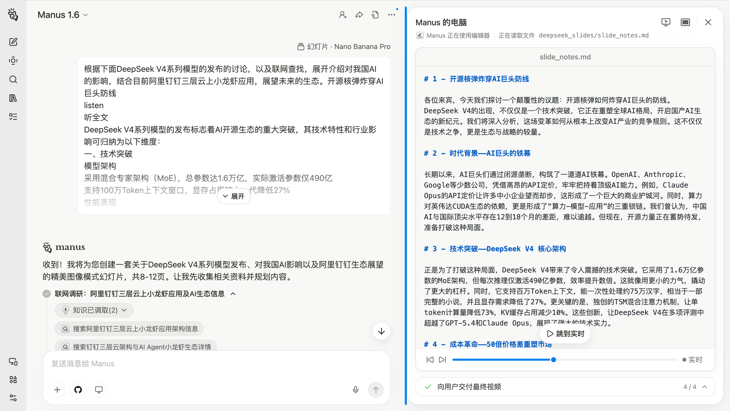
图 1：Manus 1.6 正在解析提示词并规划 slide_notes.md

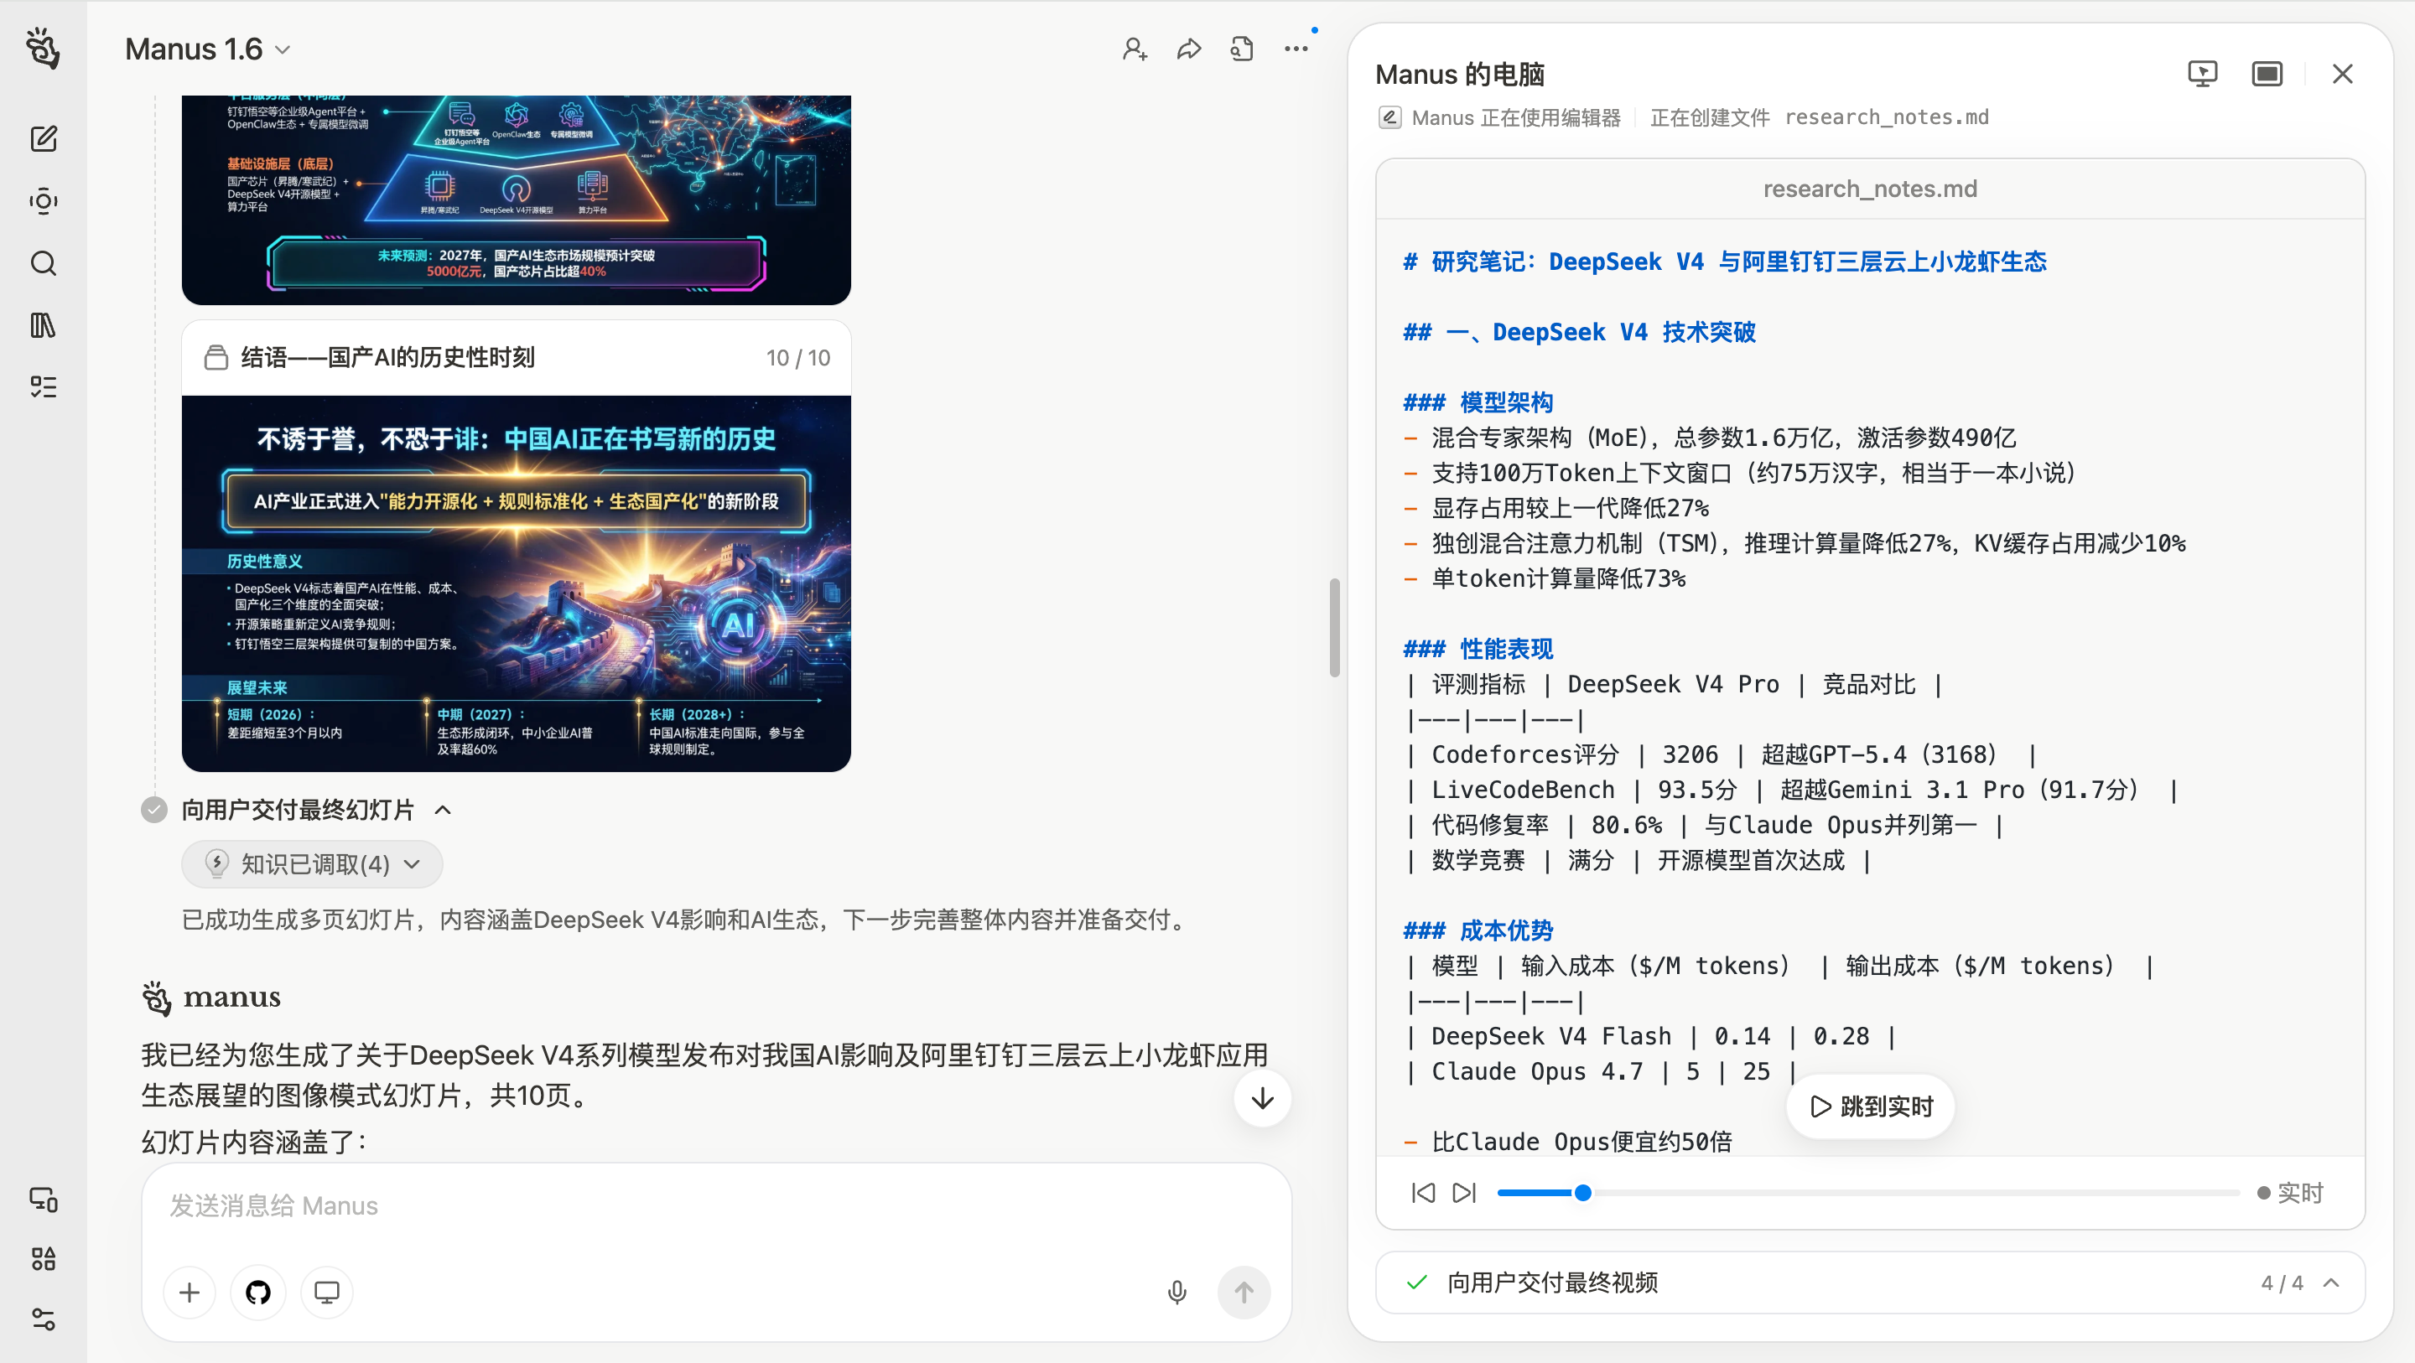
图 2：Manus 1.6 完成生成，展示幻灯片预览与研究笔记

2.2.2 其他平台操作界面
千问、豆包和小龙虾也分别展示了其 PPT 生成的交互界面。

通义千问 | 豆包 | 小龙虾
[Image failed to load: 千问界面] | [Image failed to load: 豆包界面] | [Image failed to load: 小龙虾界面]
图 3：千问 PPT 创作界面 | 图 4：豆包 PPT 编辑界面 | 图 5：小龙虾机器人生成界面

3. PPT 生成效果对比评价
基于各平台生成的最终文件，我们从视觉冲击力、排版专业度及主题契合度三个维度进行对比评价。

3.1 视觉效果横向对比

方案 A：Manus + 大香蕉 (Nano Banana)
这是本次实验中视觉表现最突出的方案。


图 6：Manus + 大香蕉生成的最终封面效果

- 评价：采用了深色科技感背景，配合 AI 神经网络与芯片的视觉元素，完美契合“开源核弹”与“国产算力”的主题。版式设计具有极强的视觉冲击力，达到了专业发布会级别。

方案 B：豆包 (Doubao)

图 7：豆包生成的封面效果

- 评价：视觉呈现较好，应用了科技感模板，图文排版均衡。虽然在视觉张力上略逊于 Manus 的定制化生成，但作为日常办公汇报已绰绰有余。

方案 C：通义千问 (Qwen)

图 8：千问生成的封面效果

- 评价：风格偏向清新简约，采用了浅色调背景。排版中规中矩，适合正式、严谨的商务或学术场景，但在体现“核弹级”技术突破的震撼感上稍显不足。

3.2 综合数据对比表
评价维度 | Manus + 大香蕉 | 豆包 | 通义千问 | 小龙虾
文件大小 | 3.3 MB - 4.1 MB | 2.5 MB | 580 KB | 52 KB
视觉风格 | 深度定制、极具冲击力 | 模板化、专业稳重 | 简约、清新 | 极简、纯文本感
排版复杂度 | 高（多层遮罩、图文混排） | 中（标准图文布局） | 中（基础排版） | 低（列表为主）
主题契合度 | 极高（视觉元素精准匹配） | 高 | 中 | 低

4. 实验结论
- “最强大脑 + 顶级设计师”模式：DeepSeek V4 提供了顶级的逻辑大纲，而 Manus 结合“大香蕉”模型则提供了顶级的视觉包装。这种组合是目前 AI 生成 PPT 的行业天花板。
- 能力分层明显：Manus 在 Agent 自动化和视觉定制化上领先；豆包在易用性与视觉平衡上表现优秀；千问侧重于稳健的文本转换；小龙虾则更适合极速的内容框架梳理。
- 建议：对于高规格汇报，首选 Manus + 大香蕉 方案；对于高频日常办公，豆包 是极佳的选择。

报告撰写：Manus AI
日期：2026年4月26日

